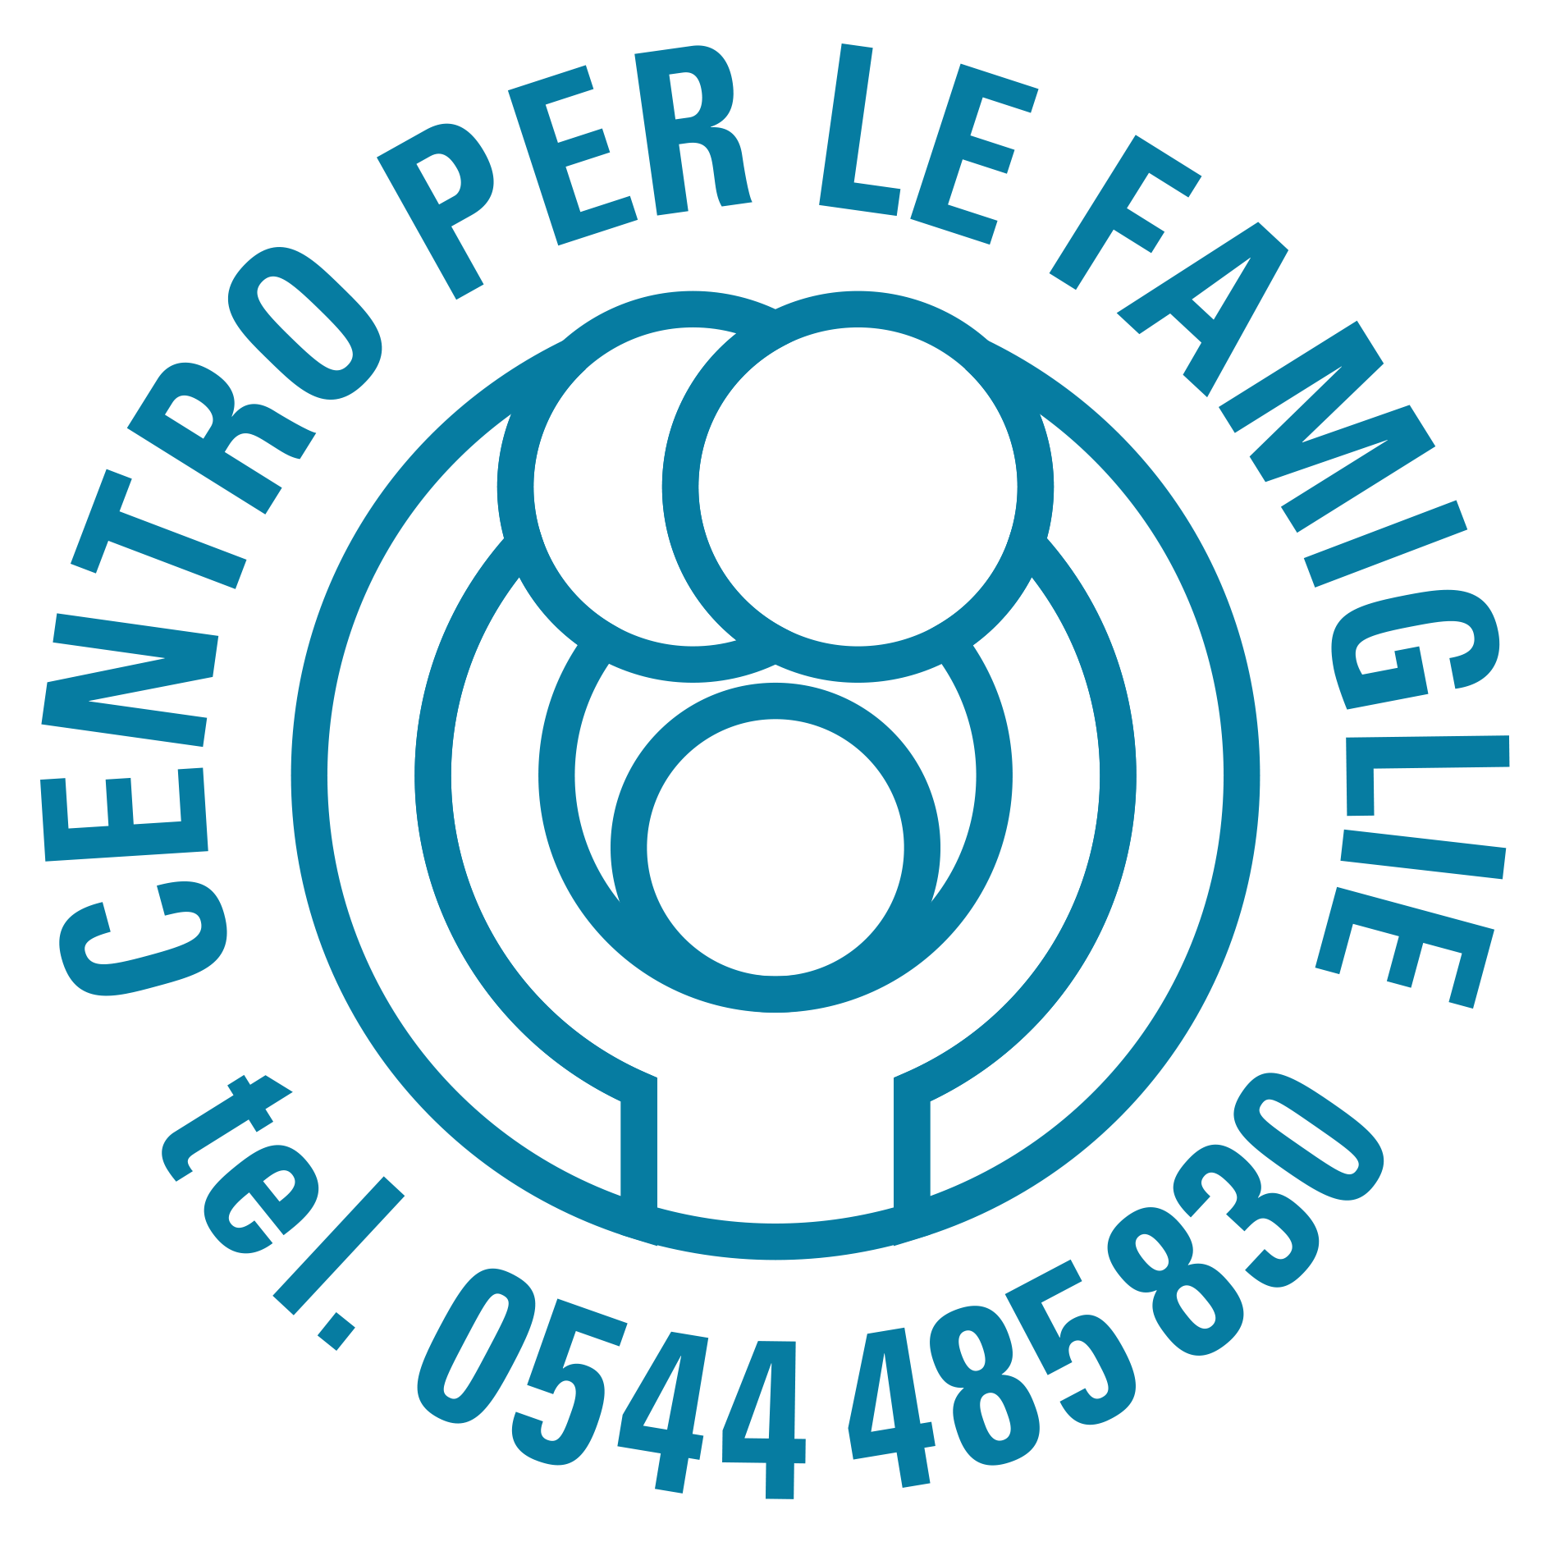

Cari genitori, anche il Centro per le Famiglie di Ravenna, Cervia e Russi continua la sua presenza “a distanza”.

Ci potete trovare dal lunedì al venerdì dalle 8,30 alle 13,30 telefonando al numero 0544/485830 per uno SPAZIO DI ASCOLTO TELEFONICO anche per CONSULENZE PSICO EDUCATIVE.

Riceviamo per APPUNTAMENTO.

